Spelregels van ‘Ik heb… wie heeft?’

Dit kleuren- en vormenspel kan zowel klassikaal als in kleinere groepjes worden gespeeld. De kinderen oefenen hiermee niet alleen diverse kleuren, maar ook de belangrijkste vormen. Verdeel de kaarten over een groep kinderen. Het kan zijn dat je dus meerdere kaarten per kind krijgt.

Één leerling begint door de vorm in een bepaalde kleur van zijn of haar (eerste) kaartje voor te lezen. (Bijvoorbeeld: ‘Ik heb een gele cirkel. Wie heeft een groene driehoek?’)
Het kind wat het antwoord op de genoemde kaart heeft, leest het antwoord voor en noemt daarna zijn of haar gekleurde vorm. (Bijvoorbeeld: ‘Ik heb een groene driehoek. Wie heeft een blauwe rechthoek?’)
Is het kaartje geweest, dan leggen de kinderen de kaartjes op de kop op een stapeltje voor zich neer. Behalve de eerste kaart. Die komt apart te liggen met het antwoord naar boven.
Zo gaat het spel door totdat de kinderen weer terug zijn bij het eerste kind. Dat weet je zodra het antwoord op de laatste vraag, het antwoord is van het kaartje dat apart was gelegd. Dan is het spel afgelopen.

Regels: De kinderen moeten elkaar laten uitpraten.
De kinderen moeten hun kaartje goed oplezen.
De kinderen mogen niet voor hun beurt gaan roepen.

Spelvariatie: Gebruik een klokje om te kijken of de kinderen hun tijd kunnen
verbeteren als ze dit spel een tweede keer spelen, of als ze tegen een ander team spelen.

TIP: Lamineer de kaarten op stevig papier, zodat ze lang meegaan.

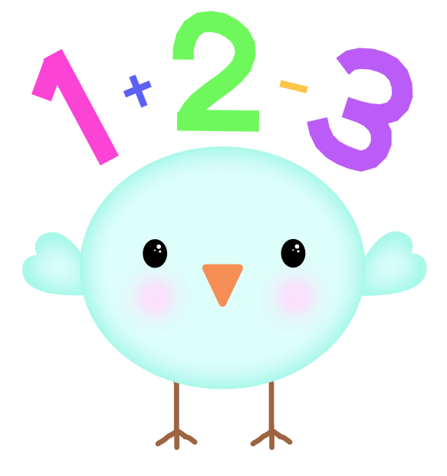
Veel
Plezier!

